**Laboratory 3**

**Load/ Store , Jump & Branch instructions**

Sinh viên : Hoàng Minh Nguyệt

MSSV: 20176839

**Assignment 1**

if (i<=j)

x=x+1;

z=1;

else

y=y-1;

z=2*z;

+ Khởi tạo giá trị i < j:

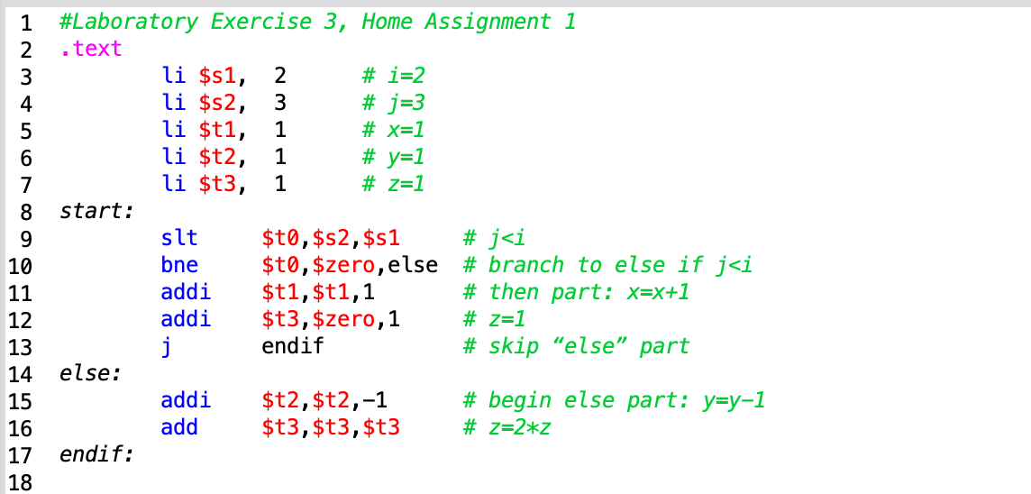

Nội dung của các thanh ghi qua từng bước







* Nhận xét: Kết thúc chương trình: x=x+1 =2; z=1; y không đổi

+ Khởi tạo giá trị i > j:

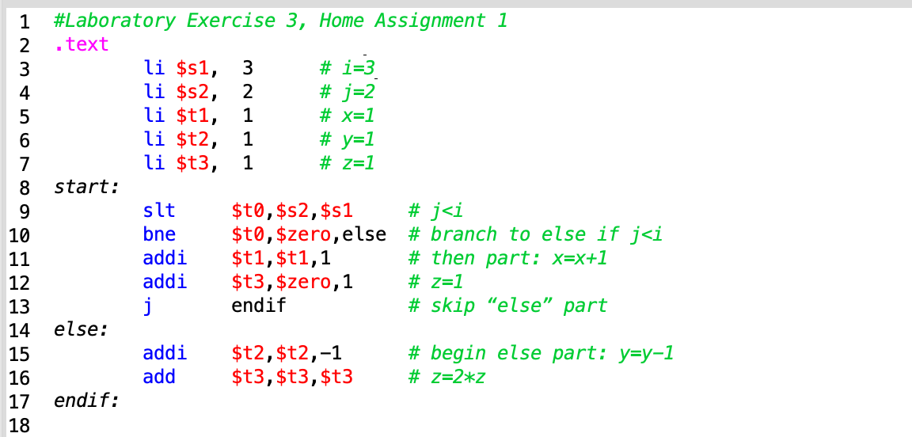

Nội dung các thanh ghi qua từng bước:





* Nhận xét: Kết thúc chương trình: y=y-1 =0; z=2*z=2; x không đổi

**Assignment 2**

loop:

i=i+step;

sum=sum+A[i];

if(i !=n) goto loop;

Khởi tạo đầu tiên

Mảng A=[1, 3, 2, 0,4]

i= 0

n= 5

step =1

sum =0

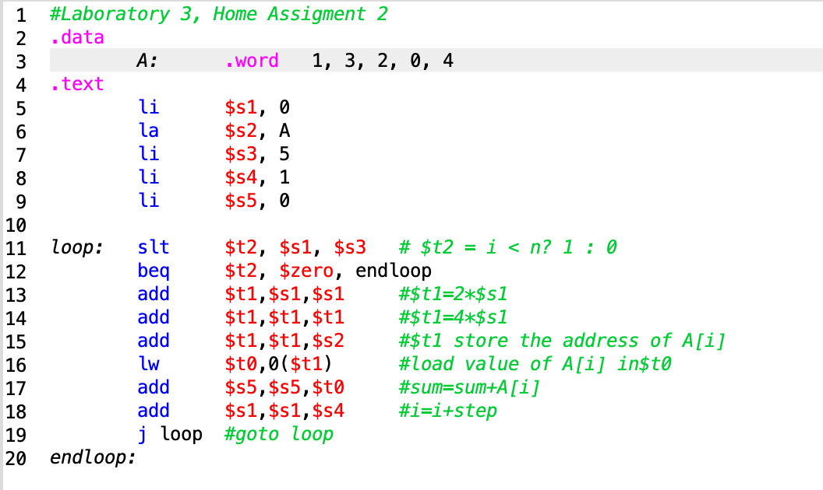

Kết quả nội dung các thanh ghi thay đổi sau mỗi lệnh :







…………………………

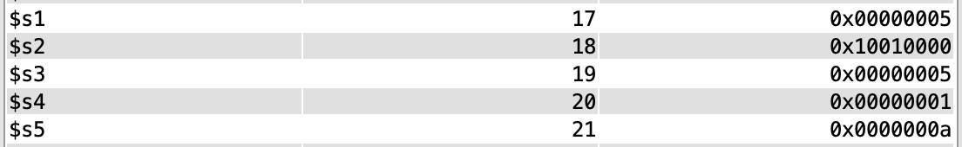

Chương trình dừng lại khi i = n = 5 , sum = 10

**Assignment 3**

Khởi tạo giá trị

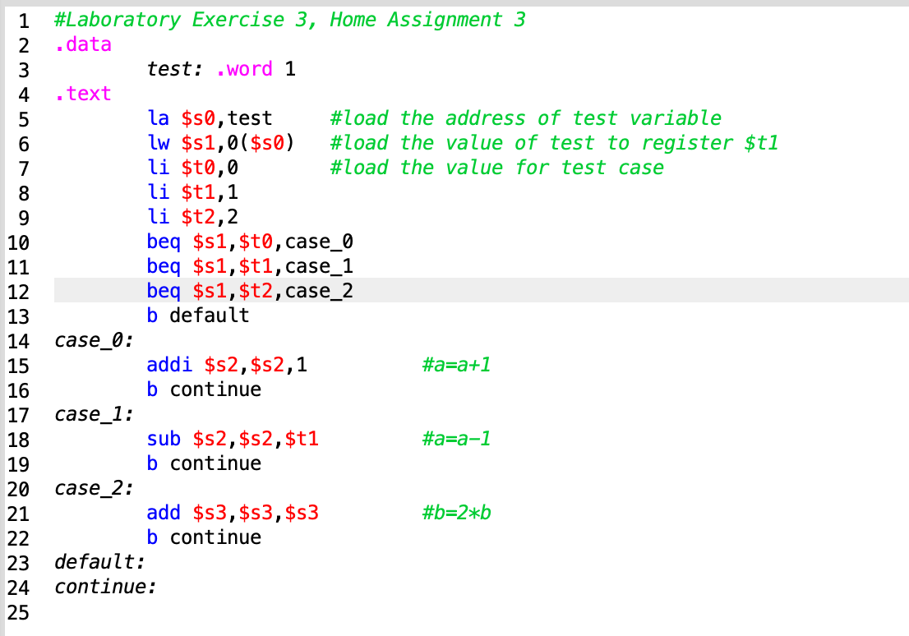

Kết quả sau khi chương trình hoàn tất

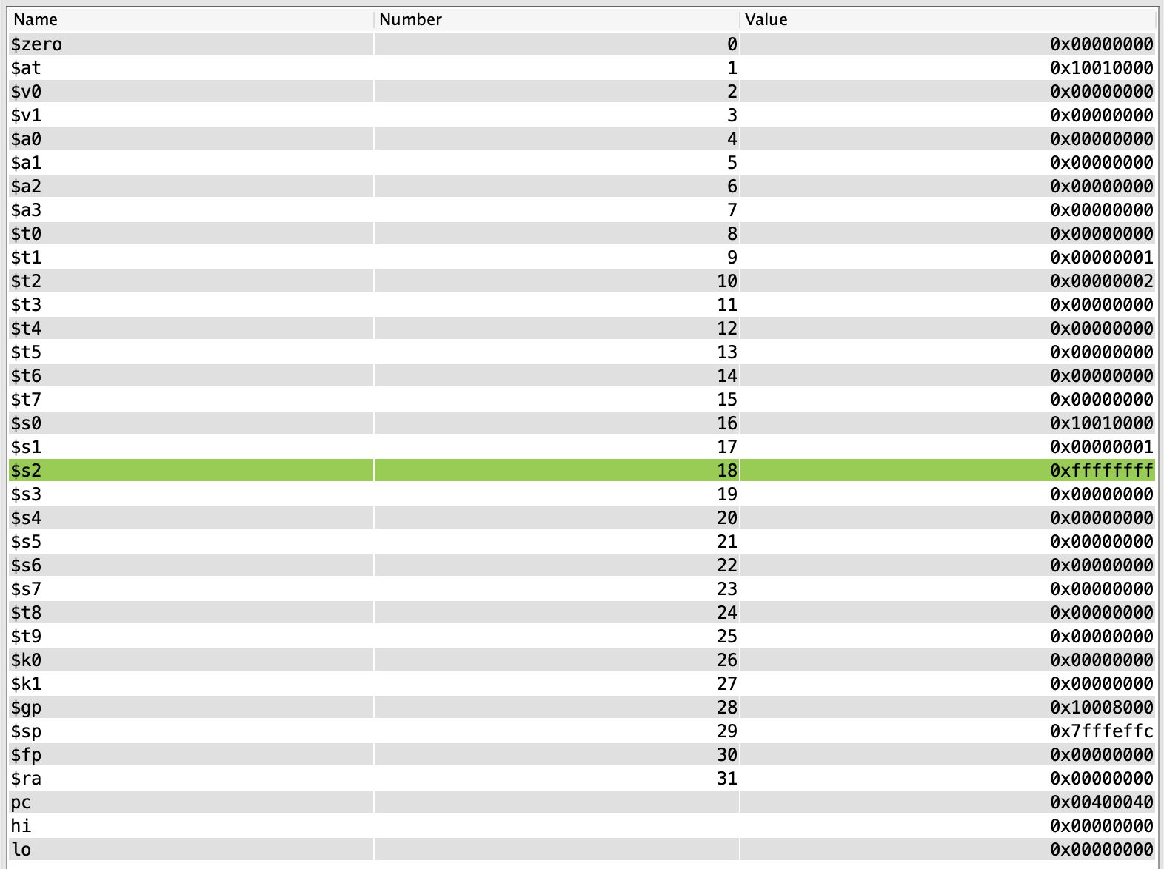

**Assignment 4**

1. **i<j**

Khởi tạo giá trị với i=j=3

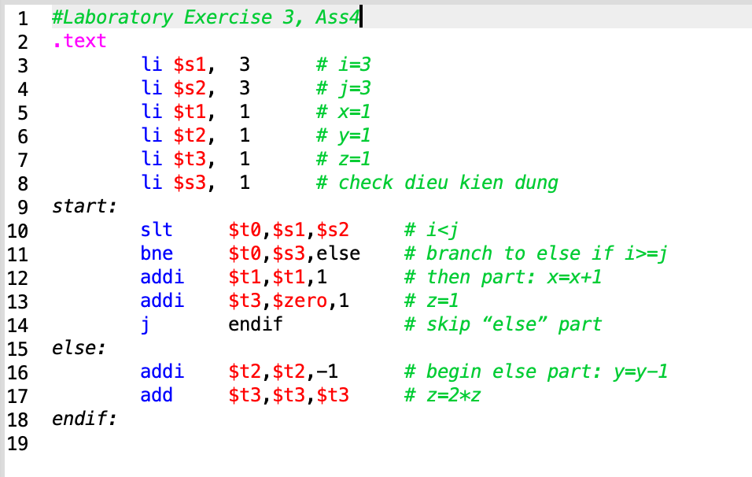

Kết quả thực hiện



Nhánh esle được thực hiện : z= 2*z = 2, y= y-1=0, x không đổi

1. **i>=j**

+ Khởi tạo giá trị với i<j

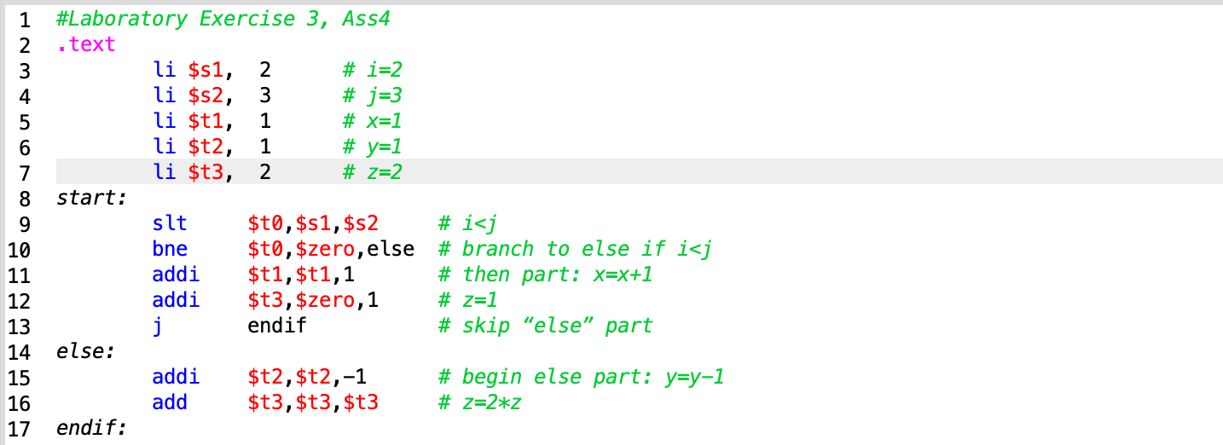

Kết quả chương trình 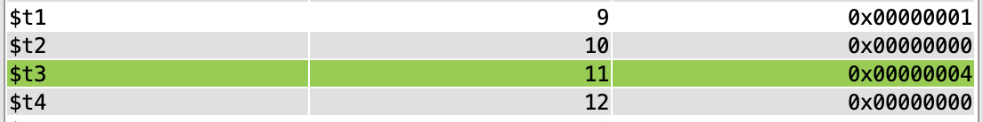

Nhánh esle được thực hiện : z= 2*z = 2, y= y-1=0, x không đổi

+ Khởi tạo giá trị với i=j=3

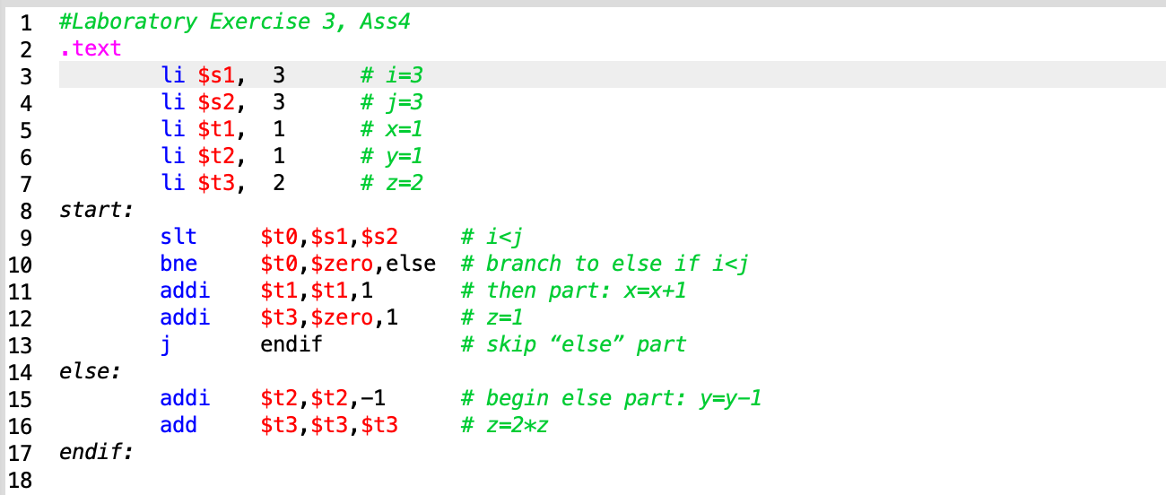

Kết quả chương trình



Nhánh if được thực hiện, bỏ qua nhánh else: x=x+1=2; z=1; y không đổi

1. **i+j<=0**

+ Khởi tạo giá trị với i = j =3 => i+j>0

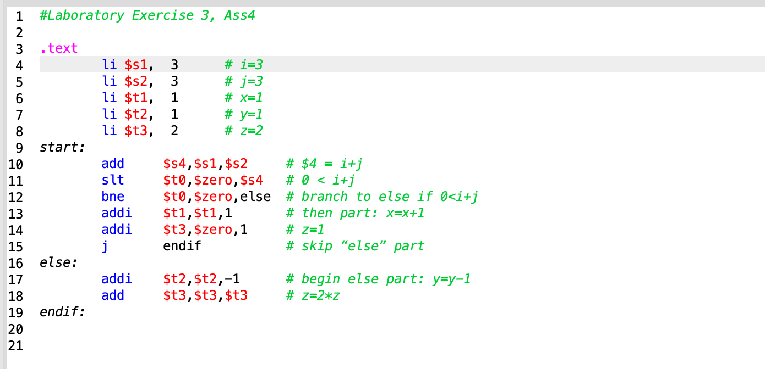

Kết quả chương trình



Nhánh esle được thực hiện : z= 2*z = 2, y= y-1=0, x không đổi

+ Khởi tạo giá trị với i = -1; j =-2 => i+j<=0

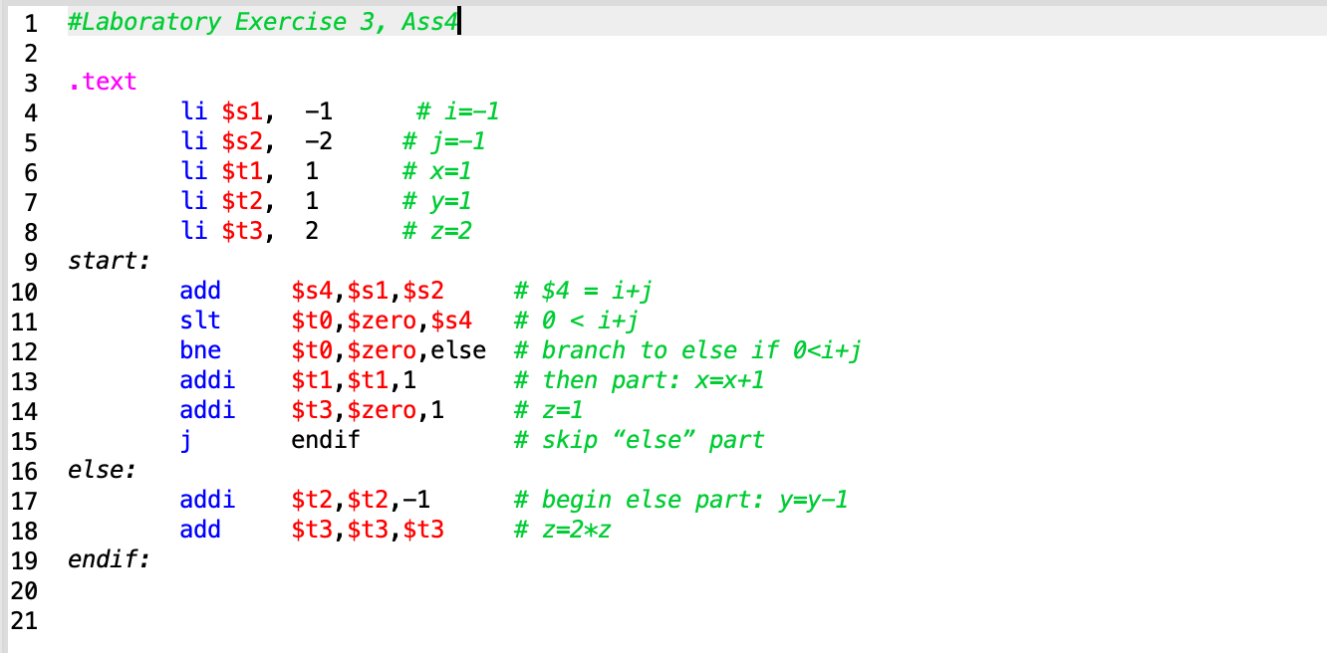

Kết quả chương trình



Nhánh if được thực hiện, bỏ qua nhánh else: x=x+1=2; z=1; y không đổi

1. **i+j>m+n**

+ Khởi tạo giá trị với i = 3; j =3 => i+j>m+n

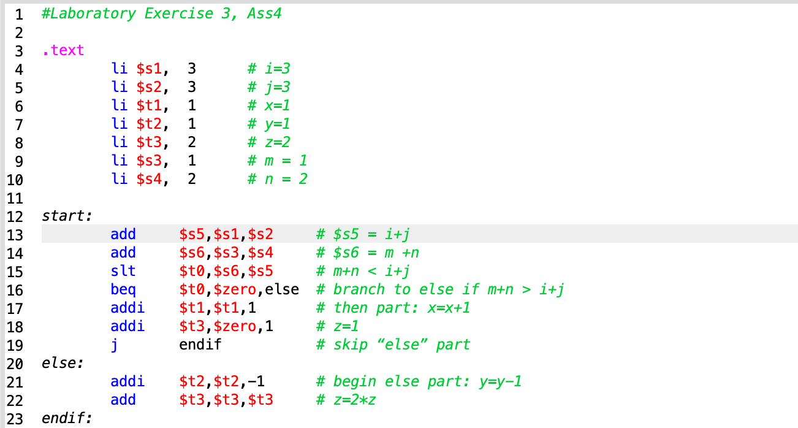

Kết quả chương trình



Nhánh if được thực hiện, bỏ qua nhánh else: x=x+1=2; z=1; y không đổi

+ Khởi tạo giá trị với i = 3; j =3 => i+j>m+n

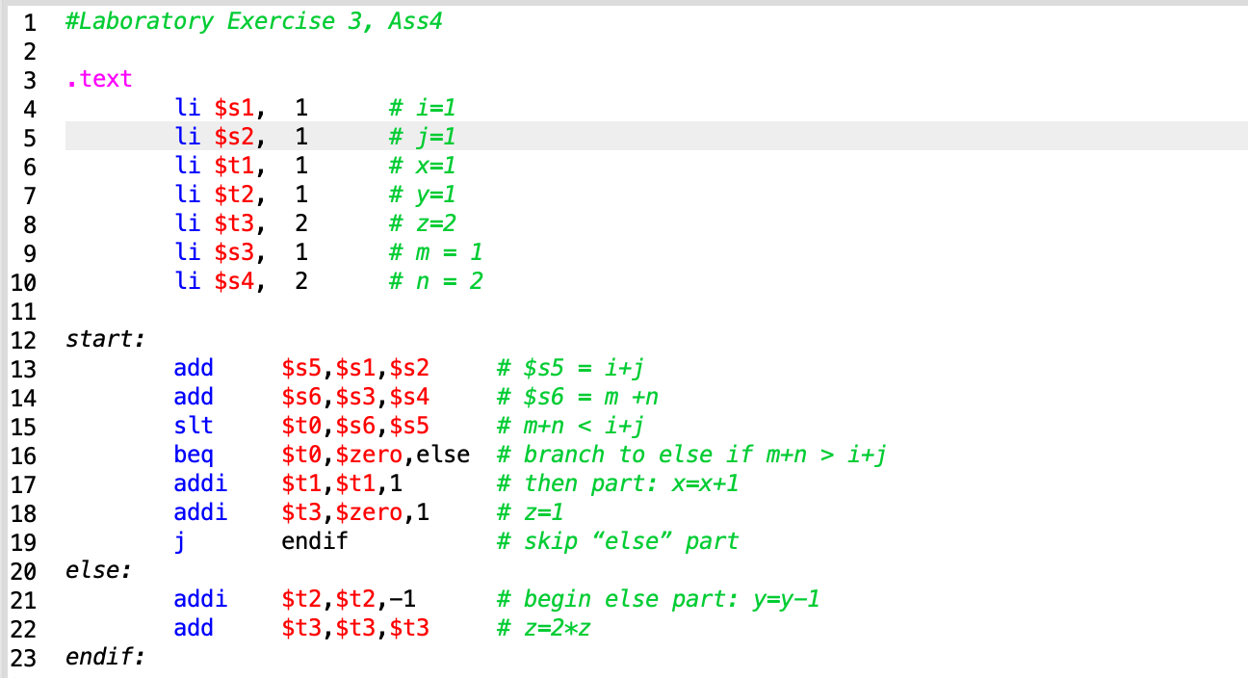

Kết quả chương trình



Nhánh esle được thực hiện : z= 2*z = 2, y= y-1=0, x không đổi

**Assignment 5**

1. **i<n**

Khởi tạo giá trị

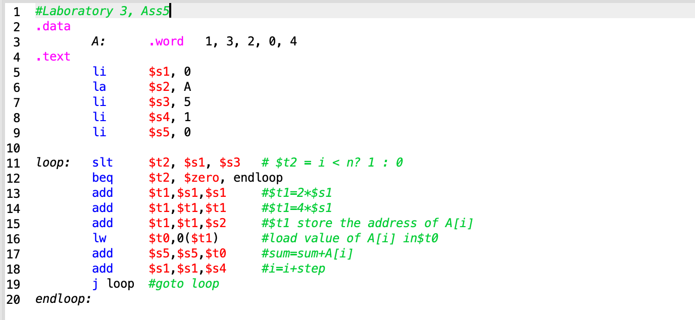

Kết quả chương trình

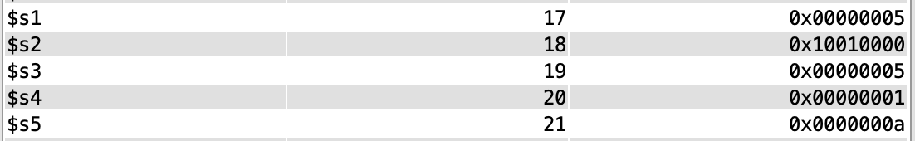

Vòng lặp dừng lại khi i = n =5 , sum =10

1. **i<=n**

Khởi tạo giá trị

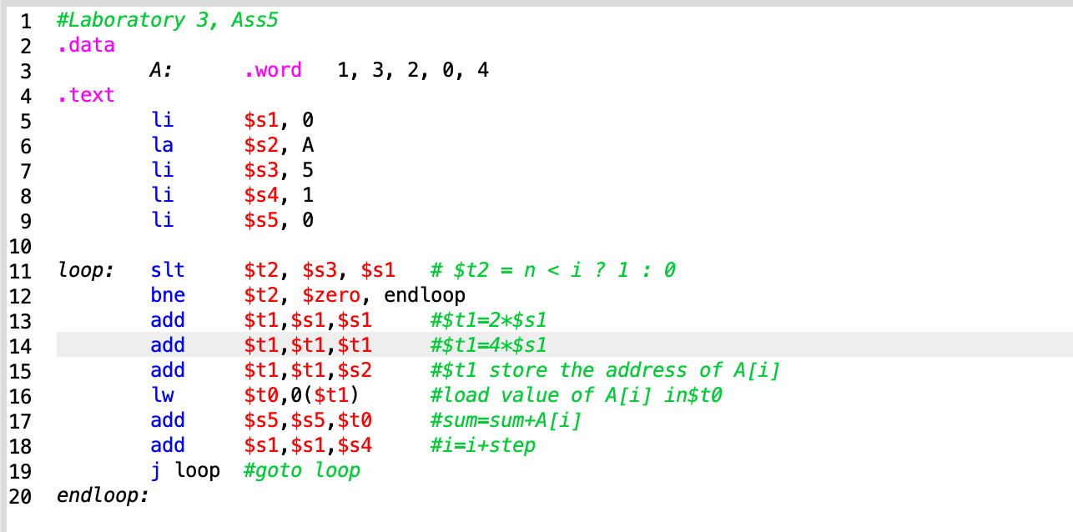

Kết quả chương trình

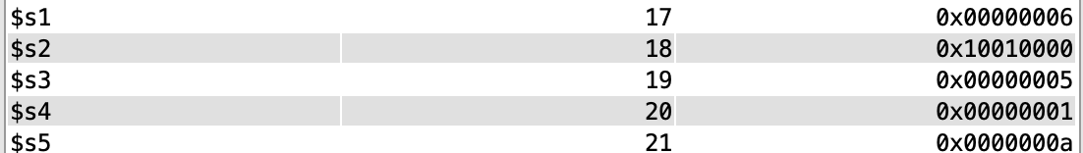

Vòng lặp dừng lại khi i =6 > n; sum = 10

1. **sum >=0**

Khởi tạo giá trị

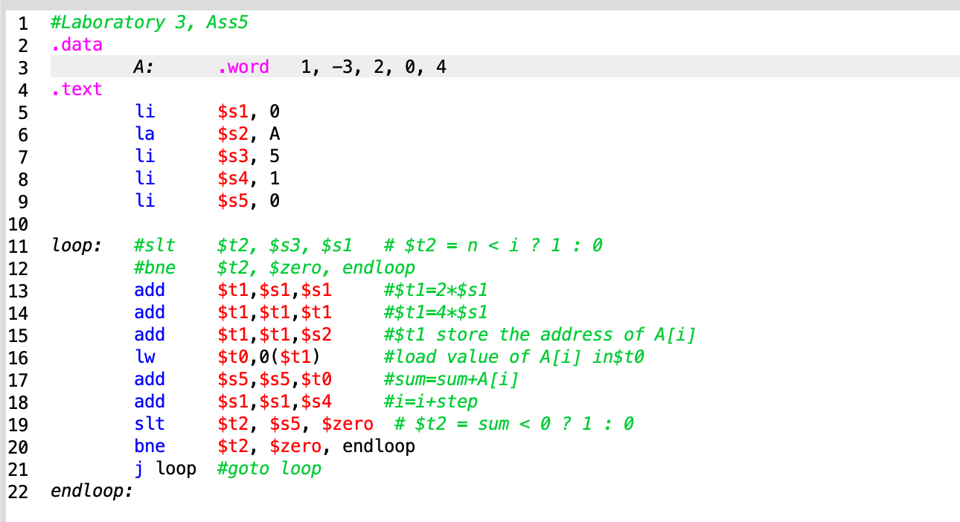

Kết quả chương trình

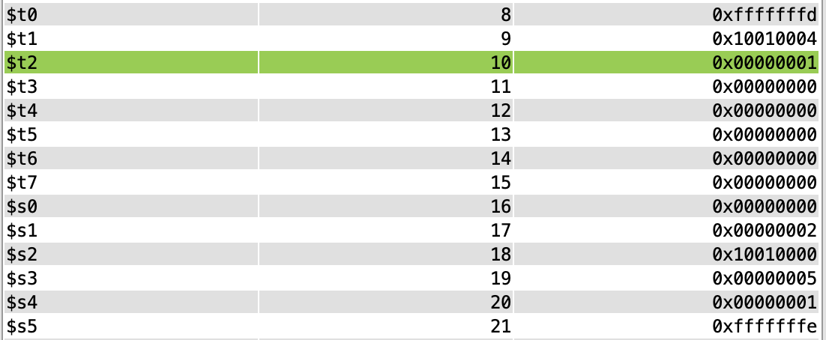

Vòng lặp dừng lại khi i =2, sum = 1+ (-3) = -3 < 0

1. **A[i] == 0**

Khởi tạo giá trị

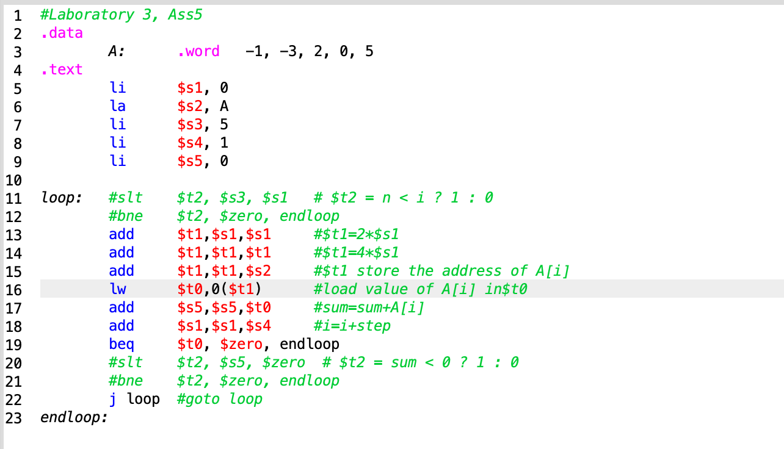

Kết quả chương trình

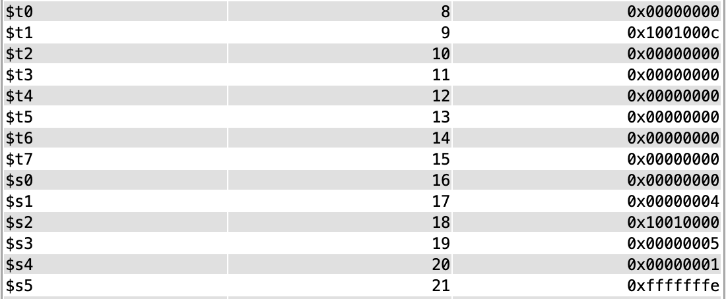

Vòng lặp dừng lại khi i = 4, A[4] = 0

**Assignment 6**

Khởi tạo giáo trị

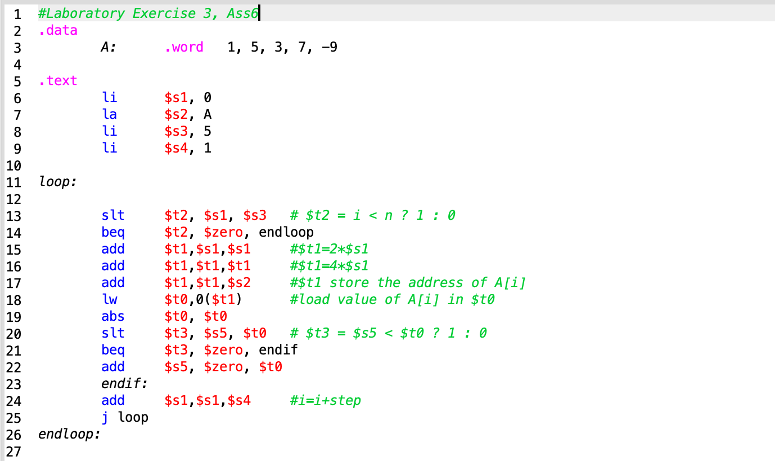

Kết quả chương trình

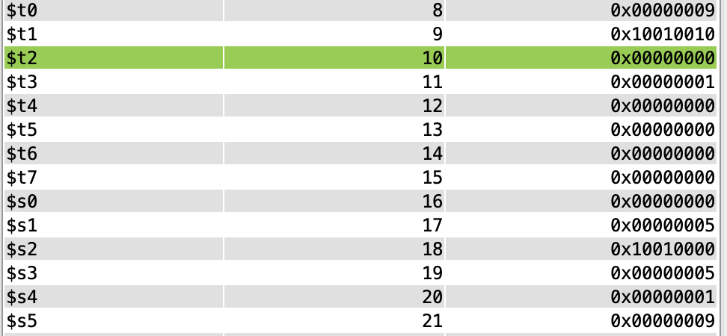

Tìm ra được giác trị tuyệt đối lớn nhất trong mảng là 9